ОТЧЕТ
о проведении Форума
«Инновационное предпринимательство Витебской области
«От малого к великому»

17 ноября 2017г. в соответствии с распоряжением председателя Витебского областного исполнительного комитета № 345р от 4 ноября 2017г. состоялось одно из значимых событий Витебской области – Форум «Инновационное предпринимательство Витебской области «От малого к великому».
Место проведения: спортивный комплекс ”Ледовая арена“ (г. Орша, улица Ленина, дом 79).

«Мы вместе определяем будущее» - под таким девизом проходил Форум «Инновационное предпринимательство Витебской области «От малого к великому», который впервые был проведен в 2015 году и стал значимым событием в жизни Витебского региона, направленным на повышение эффективности взаимодействия между научными, образовательными и производственными структурами, с целью коммерциализации результатов научной и научно-технической деятельности, а также стимулирования инновационной активности организаций Витебского региона.
Предпринимательский форум со специализацией на инновациях стал традиционным мероприятием и площадкой для формирования региональной инновационной среды, в которой комфортно взаимодействуют действующий бизнес, инноваторы, инвесторы, научные центры и органы власти.

Организаторы Форума:
- Витебский областной исполнительный комитет;
- Оршанский районный исполнительный комитет;
- ККУП «Витебский областной центр маркетинга».

Партнеры Форума:

- Государственный комитет по науке и технологиям;
- Белорусский фонд финансовой поддержки предпринимателей;
- Витебский городской портал «Gorodvitebsk.by»;
- Клуб активного отдыха «Хантер»;
- Военно-спортивный клуб «Зубр»;
- Тренинговый центр «Сталкер»;
- Сеть «Smile».

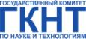

В мероприятиях Форума приняли участие более 400 участников, в том числе представители Польской делегации.

Мероприятия деловой программы Форума:
- работа экспозиций научно-технических достижений;
- пленарное заседание Форума;
- награждение победителей конкурса «Проекты без границ»;
- конгрессное мероприятие биржа деловых контактов ”Перспективные научно-технические разработки и инновационное развитие регионов“.
- биржа кооперации и субконтрактации;
- брейн-ринг на тему: «Готов ли я стать предпринимателем?»;
- cпециализированный тренинг «Интернет-стартапы с нуля до миллионной аудитории»;
- тренинг «Откуда берется бизнес»;
- мастер-класс «Системные ошибки у начинающего предпринимателя».

Открытие Форума началось с проведения пленарного заседания на котором вниманию гостей и участников был представлен видеофильм о Витебской области, демонстрирующий перспективные возможности и достижения в различных сферах.

Пленарное заседание

С приветственным словом к гостям и участникам Форума и участников Форума обратился председатель Оршанского районного исполнительного комитета Позняк Александр Григорьевич.

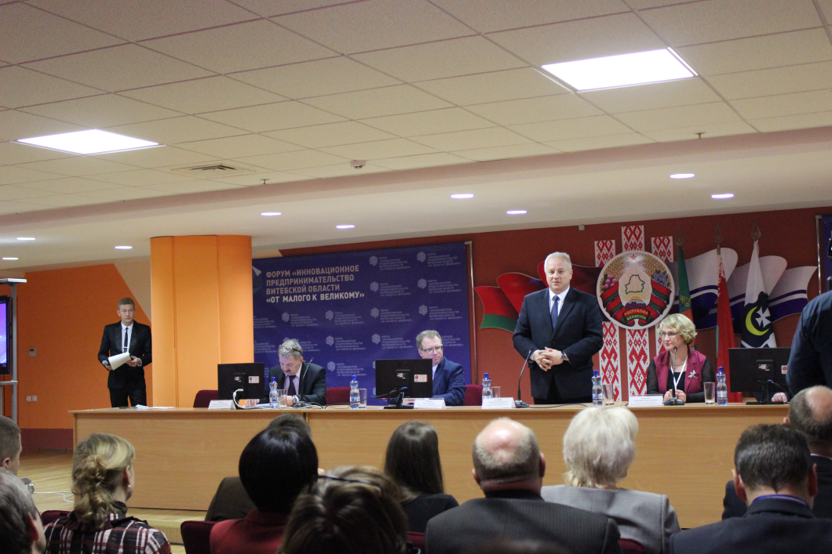

С информацией о направлениях инвестиционного развития Витебсккой области выступил первый заместитель председателя Витебского областного исполнительного комитета Мацкевич Олег Сергеевич.

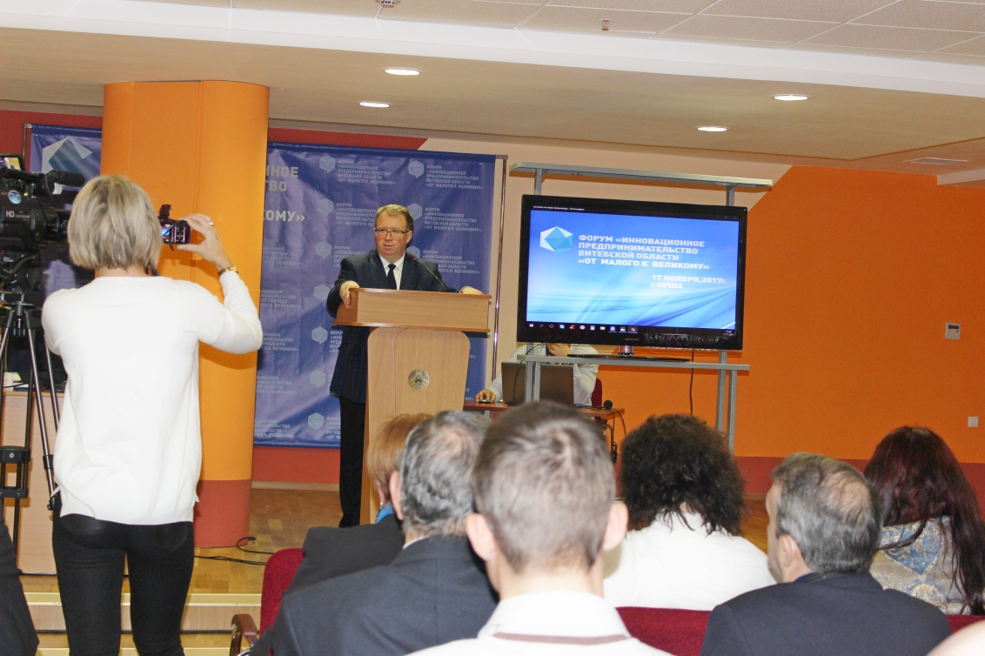

По словам Олега Сергеевича, удельный вес инновационной продукции в общем объеме отгруженной продукции промышленных предприятий Витебской области составляет около 30%. Это один из самых высоких показателей в Беларуси. При этом инновационная продукция предприятий региона пользуется спросом и за рубежом: на экспорт поставляется 54% ее общего объема. К сильным сторонам инновационного потенциала Витебской области первый заместитель председателя облисполкома отнес высокий образовательный уровень работников, вовлеченных в инновационную деятельность, значительные объемы экспортированной инновационной продукции, а также наличие достаточного количества вузов и организаций, занятых научными исследованиями. «Вместе с тем одной из важнейших задач остается расширение взаимодействия ученых с промышленностью с целью выделения перспективных проектов, нацеленных на освоение технологий шестого технологического уклада. В равной степени инновация требует и предпринимательской активности», - подчеркнул он. Олег Сергеевич выразил уверенность, что нынешний форум станет для большинства участников хорошей площадкой для презентации идей, позволит привлечь внимание потенциальных партнеров к совместной деятельности.

От лица делегации Лодзинского воеводства выступила Ева Лапай –руководитель Центра маркетинговой поддержки г. Радомско Республика Польша.

В работе пленарного заседания также приняли участие: председатель комитета экономики Витебского облисполкома Никитина Анжелика Александровна, а также начальник отдела развития инновационной инфраструктуры, коммерциализации и интеллектуальной собственности управления инновационной политики Государственного комитета по науке и технологиям Республики Беларусь Скуратович Андрей Зурабович.

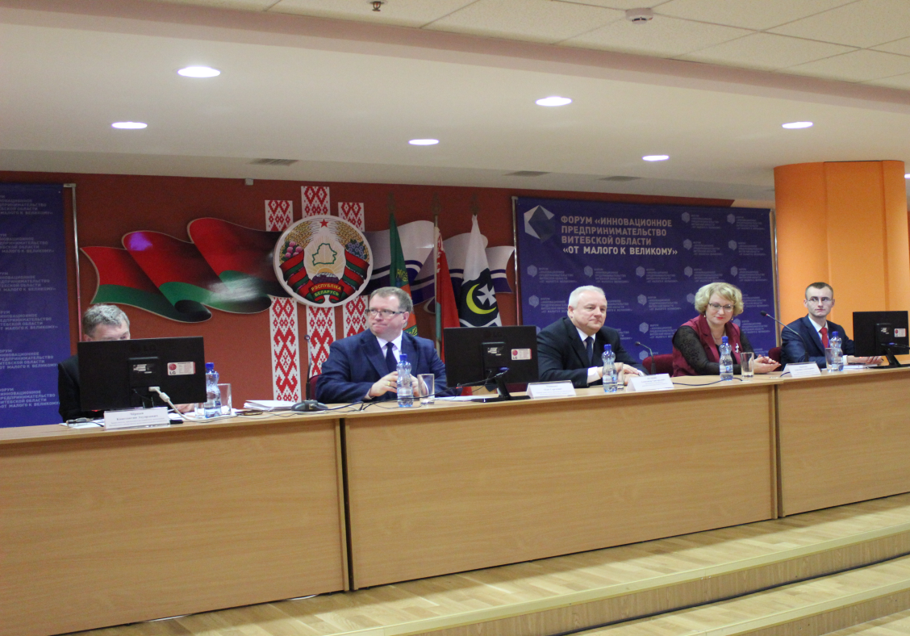
Президиум Форума

Одной из основных целей форума Инновационное предпринимательство Витебской области «От малого к великому» является развитие инновационного предпринимательского мышления у молодежи, повышение знаний и активности молодых людей в области организации собственного дела.
В ходе пленарного заседания состоялось торжественное награждение победителей конкурса «Проекты без границ».
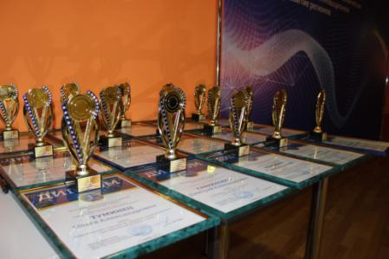
Награды победителей конкурса

Дипломом и памятным знаком победителя Конкурса «Проекты без границ» первый заместитель председателя Витебского облисполкома Олег Сергеевич Мацкевич наградил 15 номинантов среди высших учебных заведений. Среди них проекты: УО «ВГУ имени П.М. Машерова», УО «Витебский государственный технологический университет», УО «Витебский государственный ордена Дружбы народов медицинский университет», УО «Полоцкий государственный университет» и УО «Витебская ордена «Знак почета» государственная академия ветеринарной медицины»

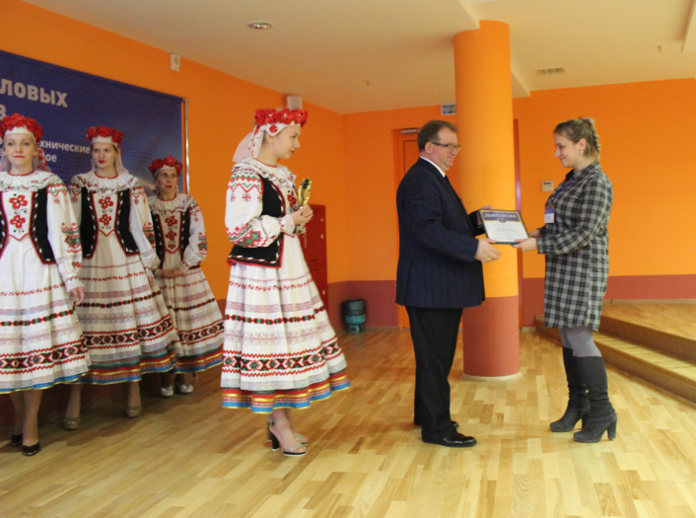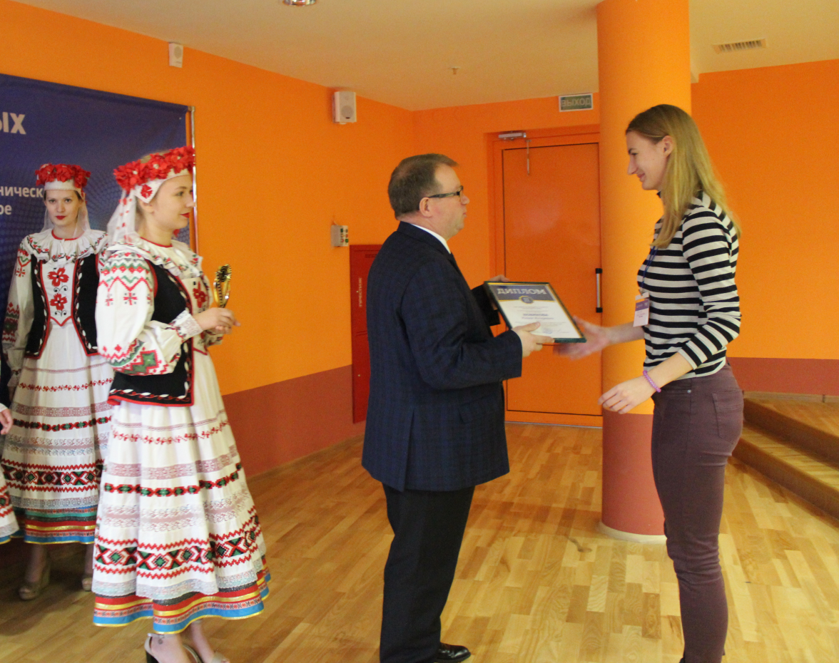
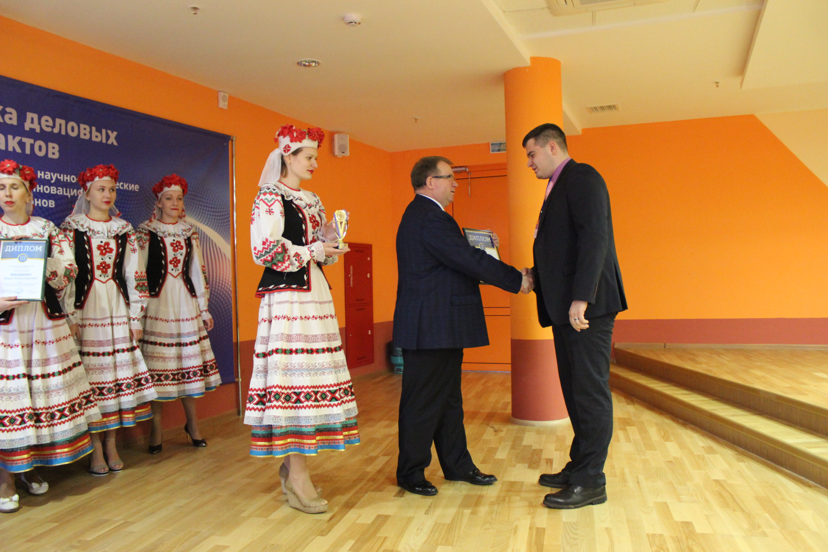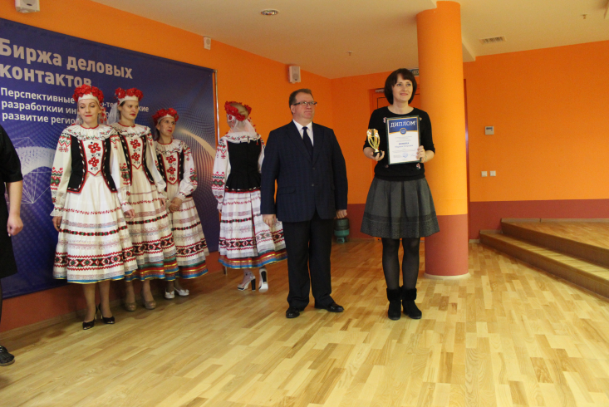

Награждение победителей конкурса

На Форуме была организована работа экспозиций научно-технических достижений:
- «Молодежные инновационные бизнес-проекты и робототехника»;
- «Перспективы развития Витебской области в промышленности, логистике и иных отраслях»;
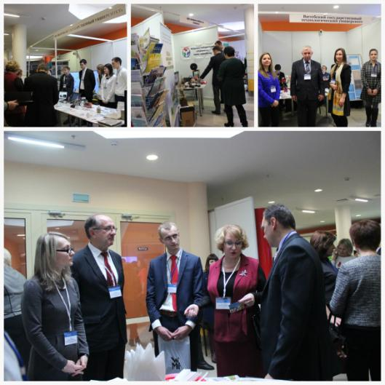
- «Инновационные разработки и инновационная продукция организаций Витебской области, субъектов предпринимательства в сфере инновационной деятельности, предлагаемые для внедрения (применения) на предприятиях региона».
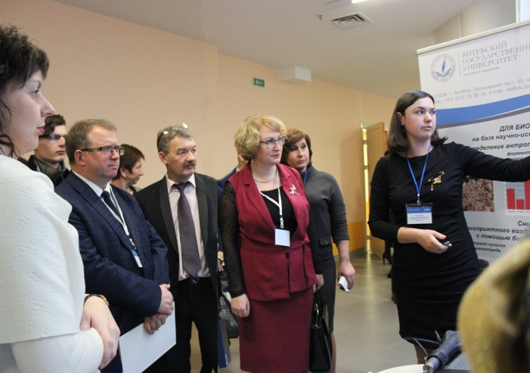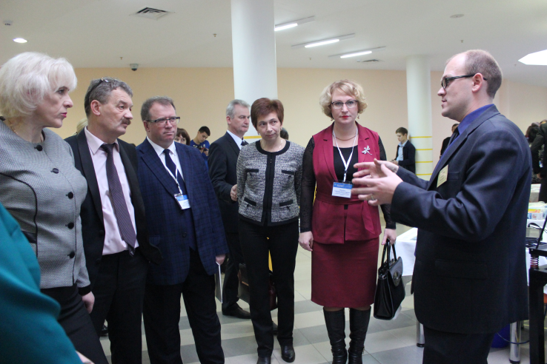
Работа экспозиций

На Форуме была показана продукция более 60 предприятий из Беларуси, представляющих промышленность, научно-исследовательские и учебные учреждения, обладающие опытом разработки инновационных материалов и технологий.
Участвовали ведущие предприятия Витебской области: ОАО «Витязь», ОАО «Завод «Легмаш», ОАО «Оршанский инструментальный завод», ОАО «Завод приборов автоматиеского контроля», ОАО «Оршаагропроммаш», ОАО «Техника связи», ООО НПП «Белама плюс», ООО «Акотерм флакс», ОАО «Красный борец», СООО «Манули гидравликс мануфактуринг бел», РУПТП «Оршанский льнокомбинат», ИООО «Линпак пекеджин ист», ОАО «Витебский комбинат шелковых тканей», СЭЗ «Витебск» и др.
Научные-технические и инновационные разработки представили девять государственных научных учреждений Республики Беларусь и двадцать пять учреждений высшего, технического и среднеспециального образования Витебской области.

Конгрессное мероприятие биржа деловых контактов ”Перспективные научно-технические разработки и инновационное развитие регионов“

Большое значение имело конгрессное мероприятие биржи деловых контактов «Перспективные научно-технические разработки и инновационное развитие регионов», которое, по оценке председателя комитета экономики Витебского облисполкома Анжелики Никитиной, ставило целью коммерциализацию результатов научно-технической деятельности и стимулирование инновационной активности организаций Витебского региона.
Организатор мероприятия – Государственный комитет по науке и технологиям Республики Беларусь.
Конгрессные мероприятия реализуются ГКНТ с 2015 года. Исключением не стал и 2017 год, который, как известно, решением Главы государства объявлен в нашей стране «Годом науки».
Станкозавод «Красный борец» представил разработку нового плоскошлифовального станка, предназначенного для обработки деталей типа «диски», «обоймы», который оснащен системой ЧПУ Sinumerik-828D фирмы «Siеmens» и в Беларуси пока не выпускается. ОАО «ВЗЭП» разработало SMART-счетчик, применение которого дает возможность построения различных вариантов АСКУЭР (только электроэнергия, электроэнергия+вода, электроэнергия+газ, электроэнергия+вода+газ+тепло), что позволит ЖКХ уменьшить потери, сократить контролирующий и обслуживающий персонал за счет дистанционного сбора данных. ОАО «Витязь» презентовало широкий ряд своей продукции с инновационной составляющей, в том числе автоматизированный лифт-склад, стационарную электрозарядную станцию двух модификаций для электромобилей, предназначенную для эксплуатации в публичных местах: в паркингах, на стоянках гипермаркетов и бизнес-центров.
На конгрессном мероприятии состоялись презентации лучших инновационных разработок, перед представителями потенциальных заказчиков и потребителей.
В конгрессном мероприятии биржи деловых контактов приняли участие научные сотрудники, представители бизнес кругов и инновационно ориентированных и научных организаций Витебской, Гомельской, Минской, Брестской, Могилевской областей. Администрация СЭЗ "Витебск" заключила соглашение о сотрудничестве с белорусско-турецкой компанией Bel-rus wood's products.
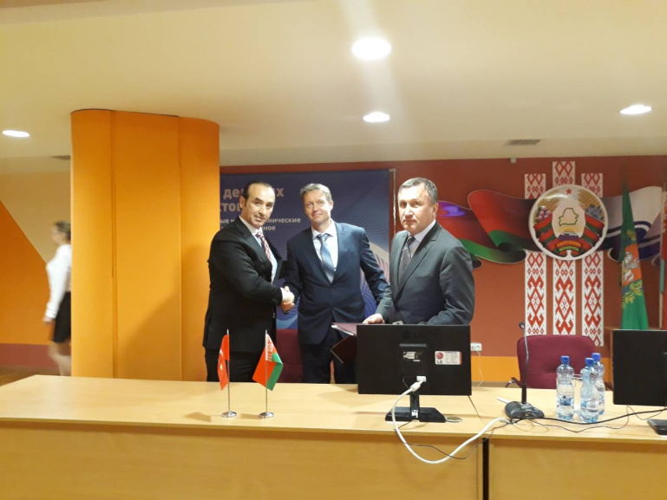
В соответствии с соглашением белорусско-турецкая компания получила право вести поиск инвесторов и оказывать содействие в поиске производственных предприятий с целью последующей локализации их в границах СЭЗ "Витебск", а также представлять ее интересы в Турции. В свою очередь в Беларуси Bel-rus wood's products заинтересовано в реализации проектов в сфере дерево- и металлообработки.
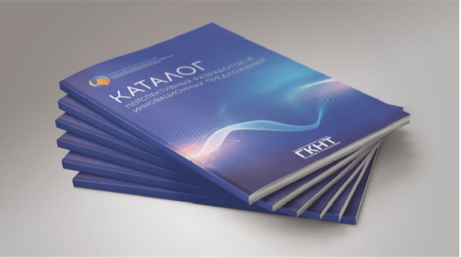
Разработан каталог перспективных разработок и инновационных предложений, в котором нашли отражение более 100 научных разработок и инновационных решений предприятий и организаций.
Основные приорететные направления развития Витебской области и поддержки субъектов предпринимательства размещены в очередном номере газеты «Гостиный двор», областном информационном ресурсе, издание которого направлено на поддержку и развитие малого и среднего бизнеса.

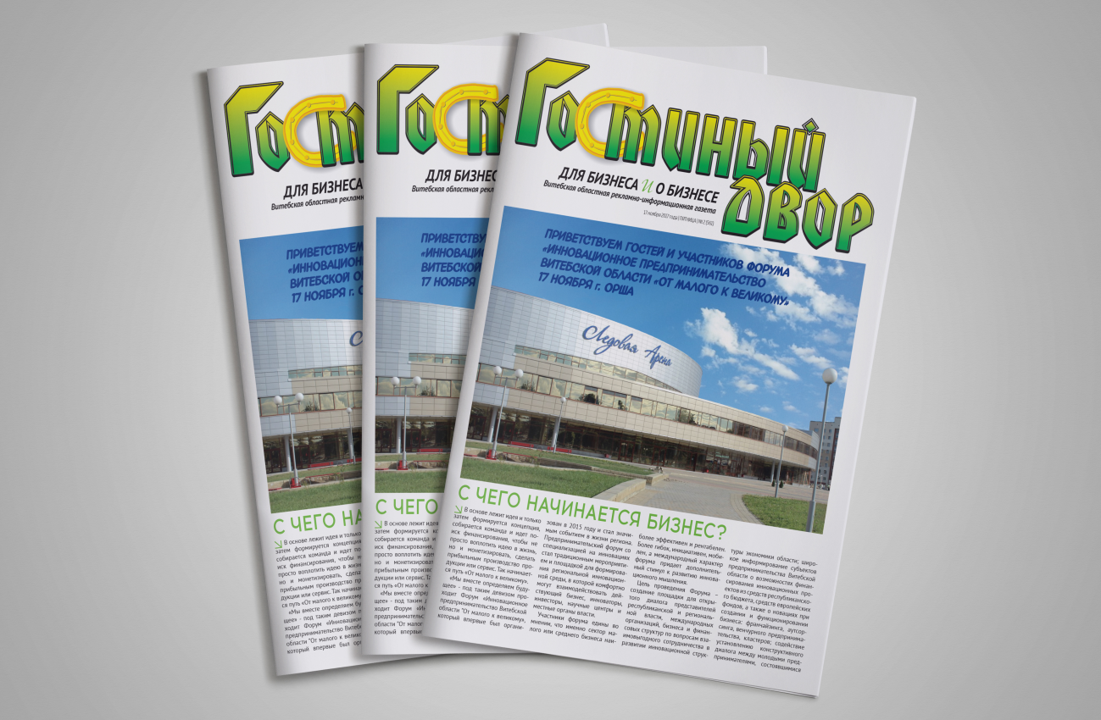

Гости и участники Форума получили презентационные материалы Форума, включающие в себя программу форума, каталог Перспективных разработок и инновационных предложений, газету «Гостиный двор», информационно-справочный каталог «Про Витебск».

Развитие молодежного предпринимательства.

Молодежь является важным ресурсом развития бизнеса, и прежде всего инновационного. В связи с этим организаторами Форума уделилось большое внимание проведению обучающих мероприятий для молодежи.

В рамках Форума при поддержке парнёров Форума для молодёжи были организованы следущие мероприятия:
- Презентация проектов «Робототехника», где команды высших, средних специальных и средних учебных заведений, учебные центры, клубы и другие учреждения образования продемонстрировали свои разработки на площадках мероприятия. Главной целью мероприятия являлось популяризация и стимулирование развития робототехники в Республике Беларусь, повышение уровня мастерства участников; создание условий для обмена опытом, знаниями и информацией; позиционирование Витебской области, как площадки для перспективного центра информационных технологий.
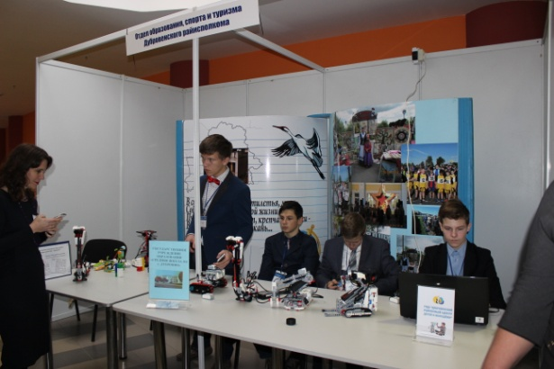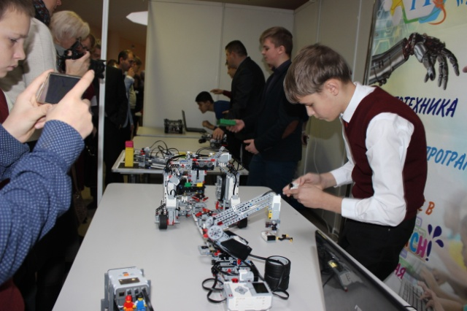

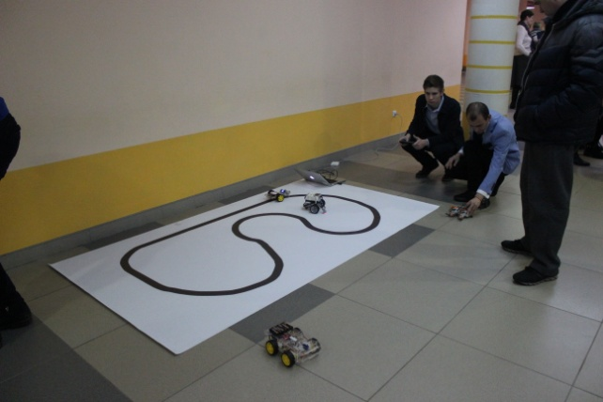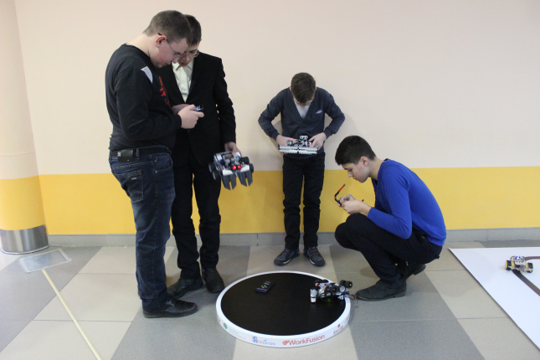

- брейн-ринг на тему «Готов ли я стать предпринимателем?»
Организатором проведения брейн-ринга выступил клуб активного отдыха «ХАНТЕР».
В брейн-ринге приняли участие шесть команд из числа учащихся школ, гимназий и колледжей.
Победители брейн-ринга, занявшие 1, 2 и 3 места были награждены призами и дипломами от организаторов и партнеров Форума.
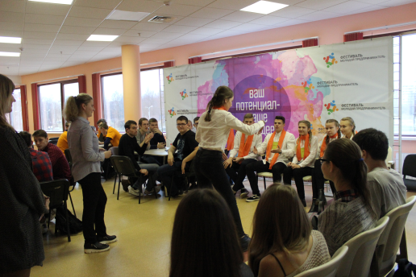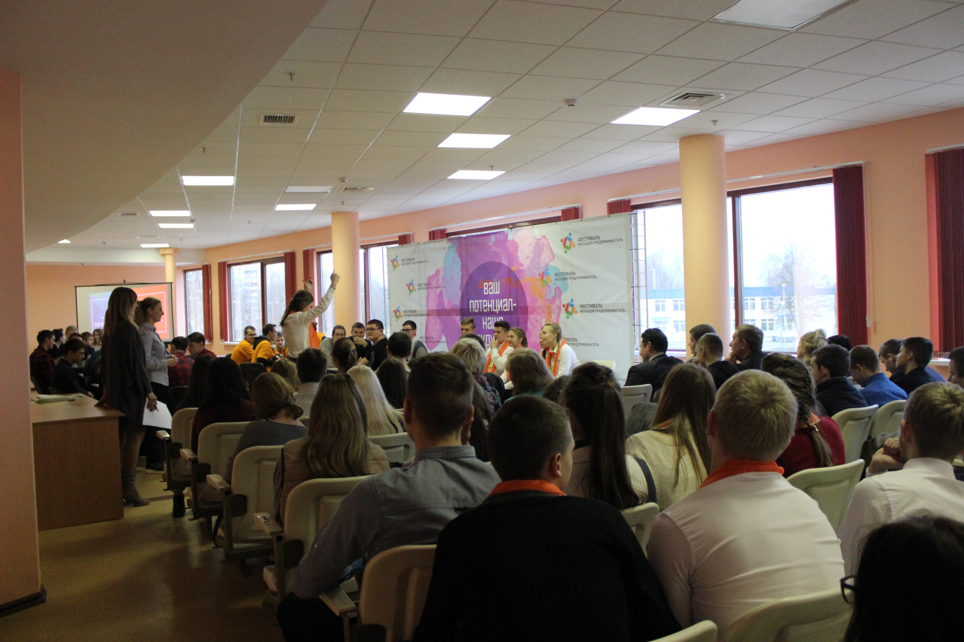

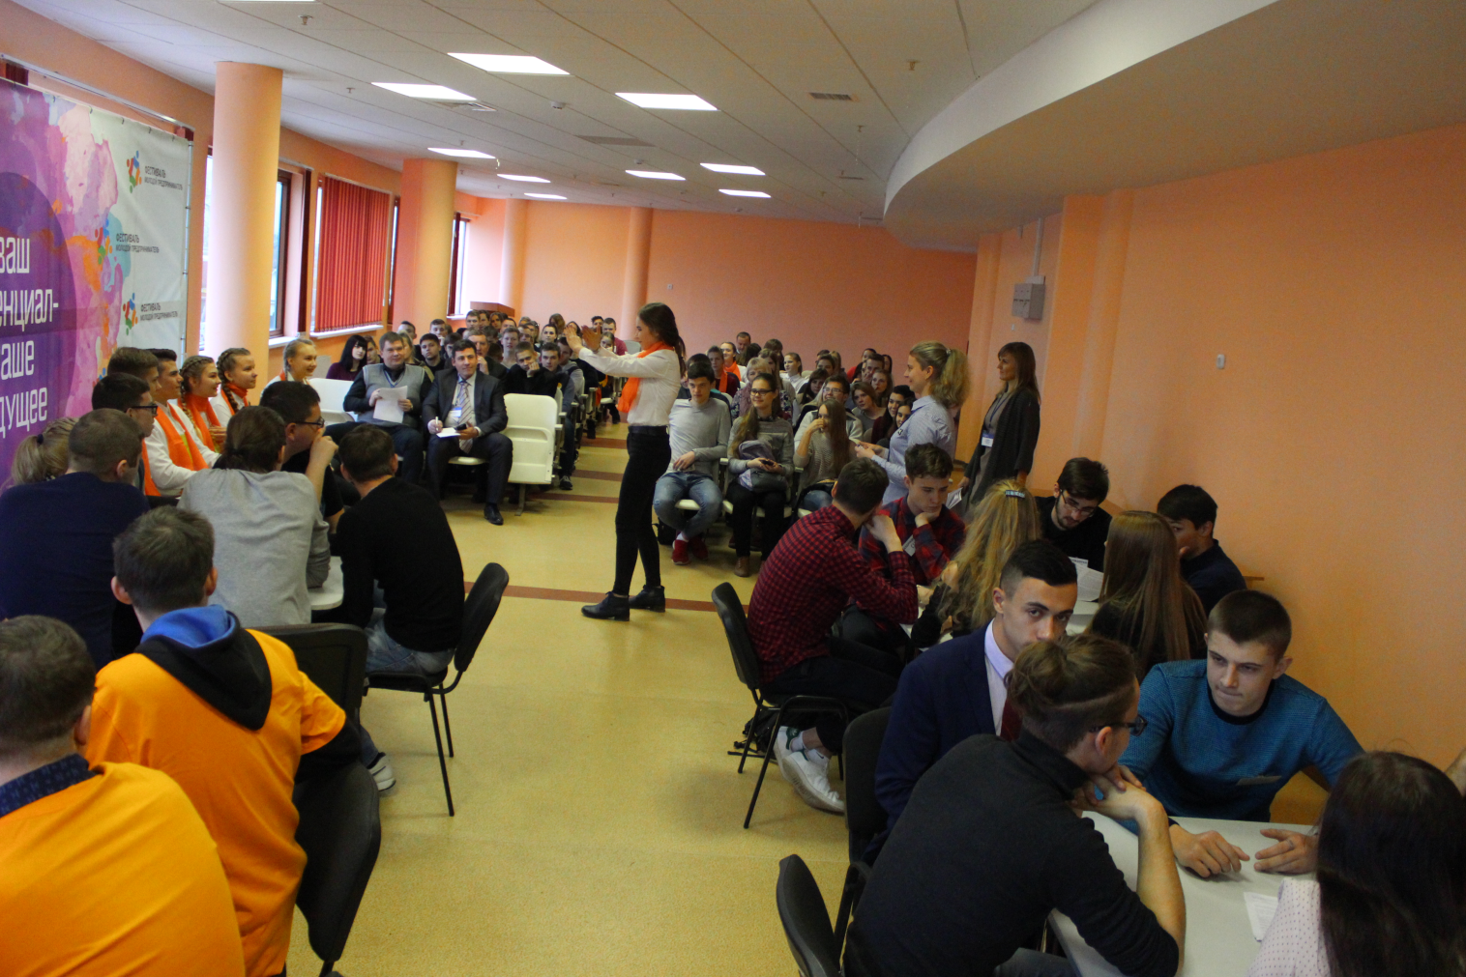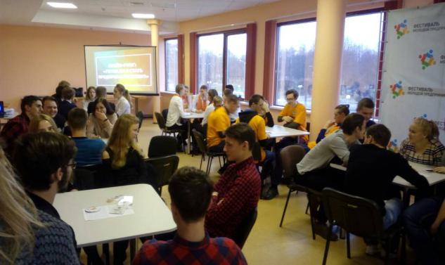

- специализированный тренинг «Интернет-стартапы с нуля до миллионной аудитории» провёл Лапин Андрей Владимирович, руководитель интернет-портала «Город Витебск Бай».
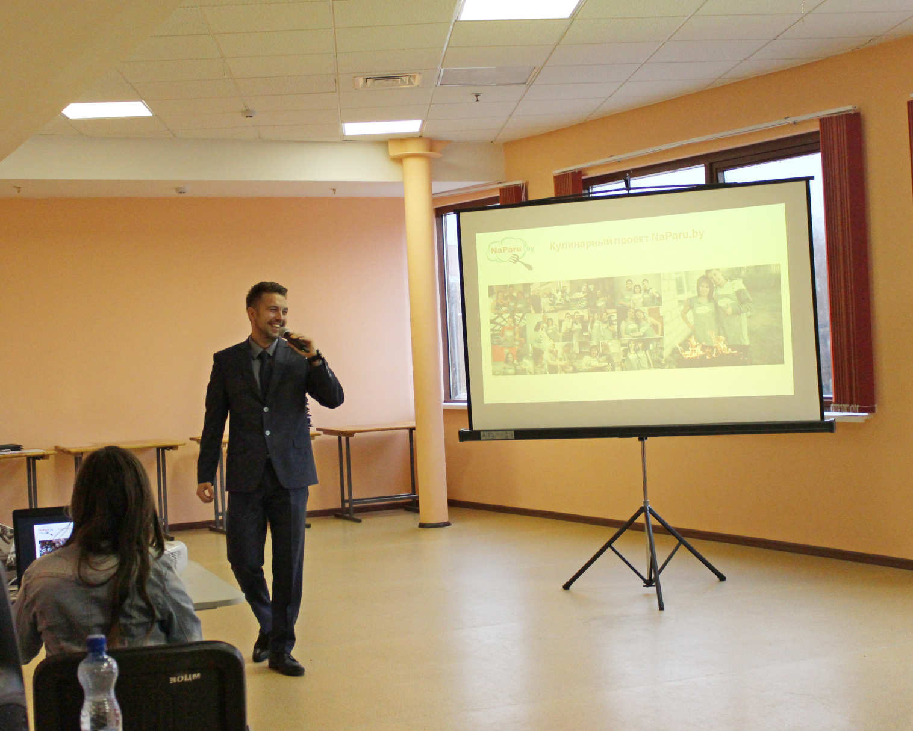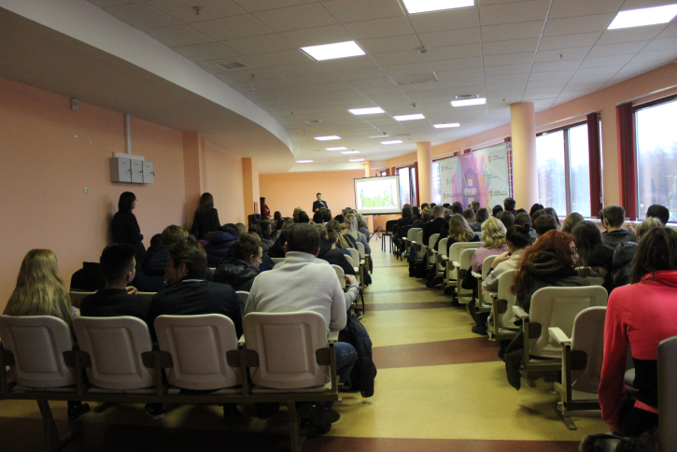
- специализированный тренинг «Откуда берется бизнес» провёл Антоненко Сергей Викторович, руководитель Сети Smile.

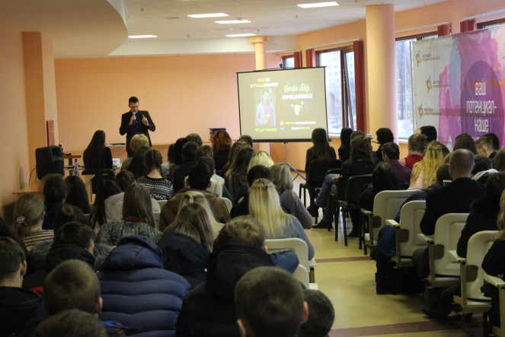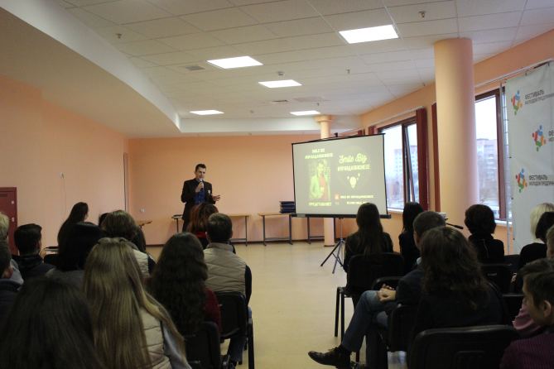

- мастер-класс «Системные ошибки у начинающего предпринимателя» провёл директор тренингового центра «Сталкер», бизнес тренер, тренер НЛП, коуч – Куликов Глеб Евгеньевич.
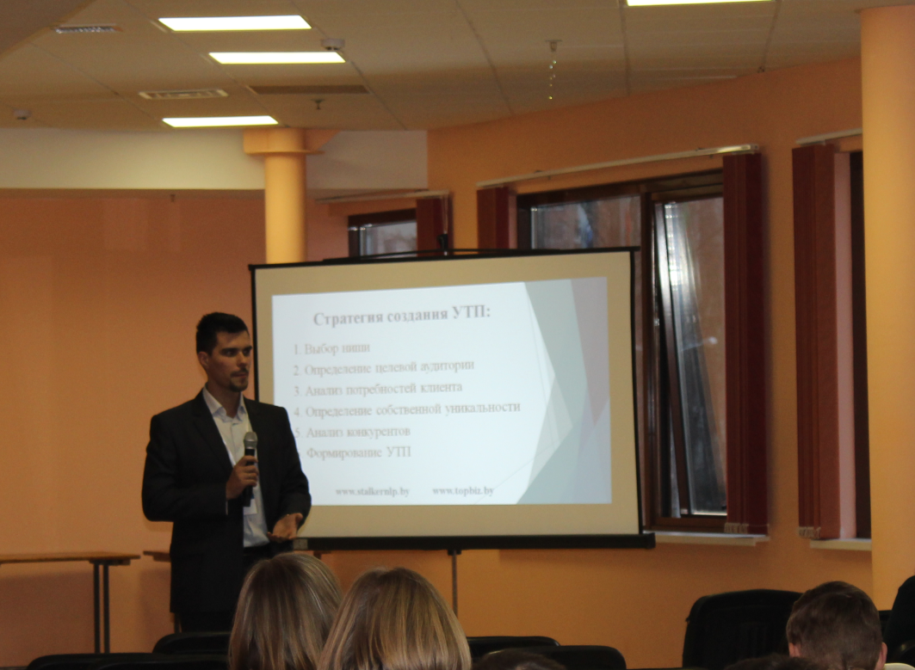

Награждение учащихся среднего, профессионально-технического, специального образования, дополнительного образования детей и молодежи – участников конкурса «Проекты без границ».
Дипломы и призы от партнеров Форума победителям конкурса вручал заместитель начальника управления образования Витебского областного Орехов Сергей Владимирович.
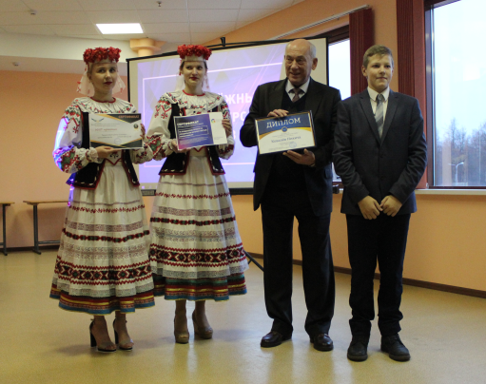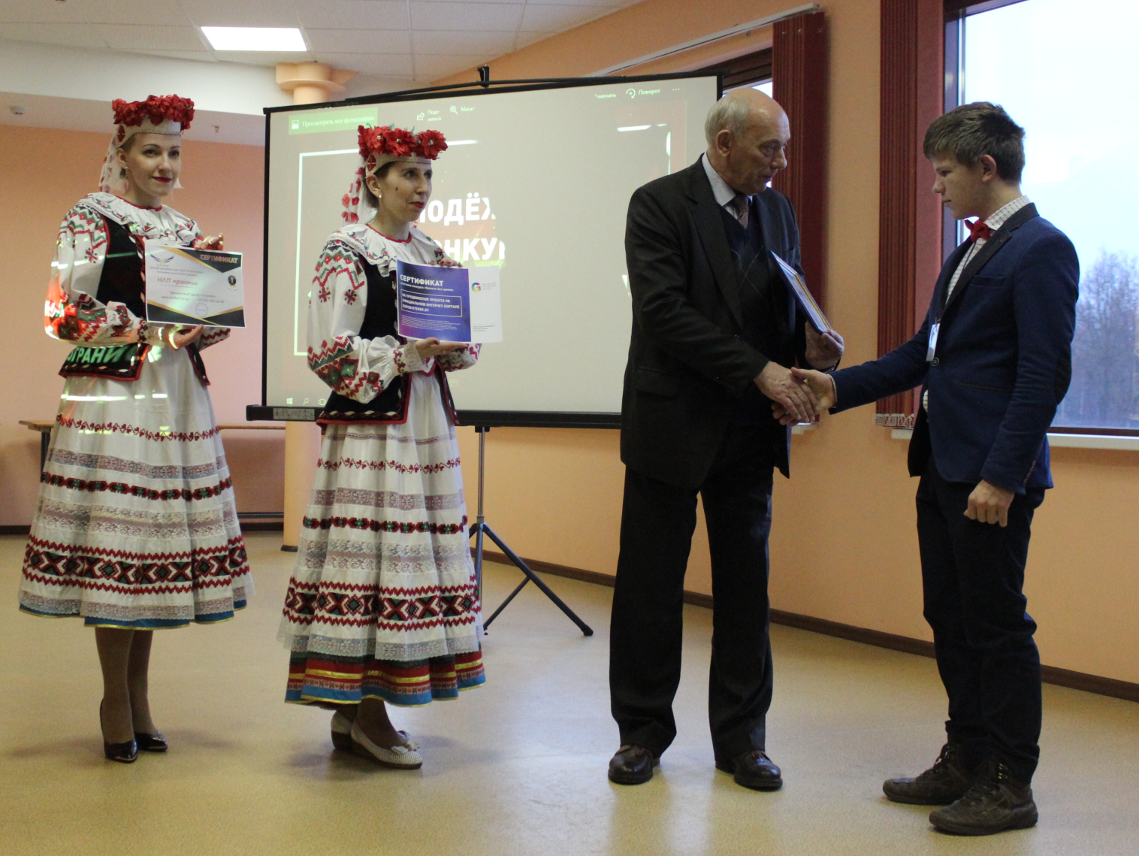

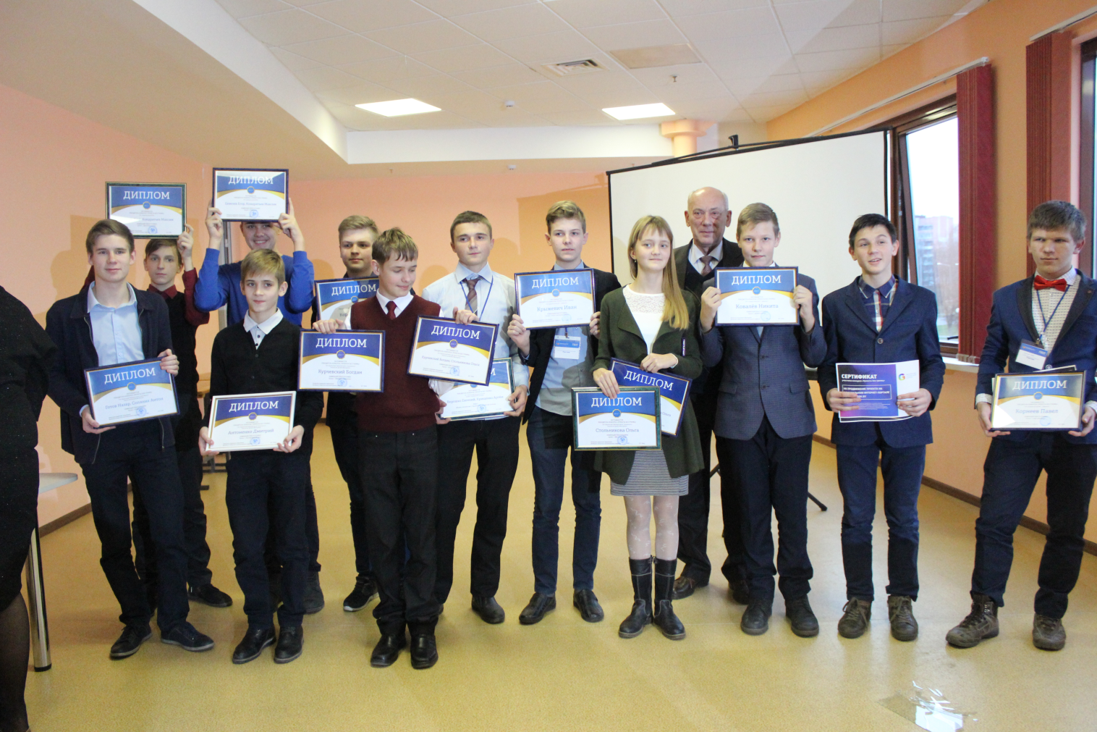

Биржа кооперации и субконтрактации

На протяжении всего дня на Форуме работала биржа кооперации и субконтрактации, программа которой включает В2В переговоры и презентации представителей бизнес структур в сфере инноваций.
Партнером в организации биржи выступил Белорусский фонд финансовой поддержки предпринимателей.
Во время проведения биржи кооперации и субконтрактации 17 ноября 2017 г. представители предприятий Витебского региона, образовательных и научных организаций Беларуси имели возможность провести переговоры между собой, а также с представителями бизнеса и власти Республики Польши.
В рамках проведения Форума Витебский областным исполнительным комитетом и ККУП ”Витебский областной центр маркетинга“ организован деловой визит в Витебскую область делегации представителей органов самоуправления и бизнеса Республики Польша. Цель визита Польской делегации: ознакомление с предприятиями города Витебска и Витебской области, выпускаемой ими продукцией для установления взаимовыгодного сотрудничества.
Деловой визит Польской делегации состоял из бизнес-встреч 16 ноября 2017 г. в Витебском областном исполнительном комитете и в ККУП «Витебский областной центр маркетинга» (базовом центре поддержки предпринимательства) а также бизнес-встреч и В2В переговоров на площадке проведения Форума 17 ноября 2017 г. в г.Орша. Глава делегации представителей малого и среднего бизнеса Лодзинского воеводства, руководитель центра маркетинговой поддержки города Радомско Ева Лапай. Состав делегации: Юрек Гжеляк – спецификация - строительные материалы; Пшемыслав Витчак – спецификация - фрукты, саженцы; Лукаш Севьор – войт муниципалитета Гощанув; Гжегож Овчарек – спецификация - хлебобулочные изделия; Павел Олейничак – войт муниципалитета Гомунице; Лукаш Пайонк; Матеуш Бембен – компания Вальдибен, спецификация - производство косервированных овощеи и фруктов; Михал Петранек - помощник маршала Лодзинского воеводства.
Глава польской делегации и руководитель центра маркетинговой поддержки города Радомско Ева Лапай, подчеркнула, что представители малого и среднего бизнеса города Лодзь и Лодзинского воеводства хотят укрепить деловые отношения с предприятиями Витебской области.
Между районами (Городокский, Шумилинский Ушачский, Полоцкий, Миорский, Сенненский, Витебский) Витебской области и повятами Лодзинского воеводства установлены партнерские связи и заключены соглашения о сотрудничестве. Нынешний визит призван не только наладить новые деловые контакты, а еще более углубить данное сотрудничество. Присутствующие на встречах представители, кондитерской фабрики «Витьба», ГП «Зеленхоз», ОАО «Веста», УКС г.Витебска, ОАО «Жилстрой», ГО «Витебскпром», ЧТУП «Геленджик», проектно-строительная компания «Вирсо», ООО «Интеллектуальные технологии бизнеса», Компания ООО «Проф НК» и других предприятий активно обсуждали с польской делегацией вопросы выпускаемой продукции, оказываемых услуг и возможными направлениями в сотрудничестве, что вызвало большую заинтересованность у Лодзинских бизнесменов.
Частное торговое предприятие «Геленджик», которое находится в Витебском районе, готово поставлять в Польшу беседки, теплицы, различные строительные материалы, а кондитерская фабрика «Витьба» — сухие завтраки, вафли и прочию продукцию.
С польской стороны представитель строительной компании Юрек Гжеляк выразил заинтересованность в рабочих кадрах: предприятие наращивает объемы и остро ощущает дефицит в квалифицированных строителях. Ищет новые рынки сбыта и компания «Вальдибен», специализирующаяся на производстве консервированных фруктов и овощей.
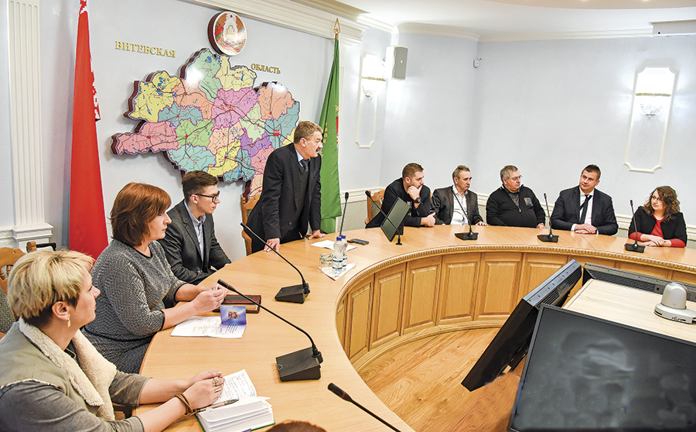

Представители делегации также посетили предприятие с украинско-польским капиталом «Модерн-экспо», которое является примером успешного международного сотрудничества. На деловой встрече состоялась презентация запуска завода, обсуждались условия инвестиционного климата в Беларуси, реализация преференций в свободно экономической зоне «Витебск».
17 ноября польская делегация приняла участие в 3-м форуме по инновационному предпринимательству Витебской области «От малого к великому», который прошел в г. Орша. Активно учавствовали в переговорах с Польской делегацией представители бизнеса: ЗАО «Мерком», ОАО «Оршанский комбинат хлебопродуктов», ООО «Эко Файервуд Центр», ГО «Витебскпром», СЭЗ «Витебск» и другие участники Форума. Вопросы развития регионов активно обсуждали руководители Витебского района и Сеннеского района с Лукашом Севьором (войт муниципалитета Гощанув) и Павлом Олейничаком (войт муниципалитета Гомунице).
На площадке биржи кооперации и субконтрактации велись активные переговоры представителей бизнеса с научными и образовательными структурами. Целью В2В переговоров являлось коммерциализация результатов научной и научно-технической деятельности, а также стимулирования инновационной активности организаций Витебского региона.
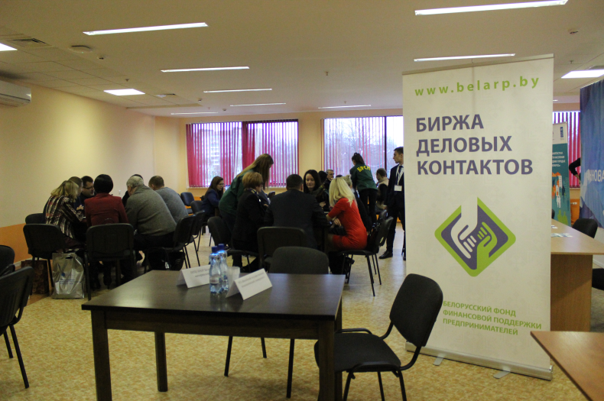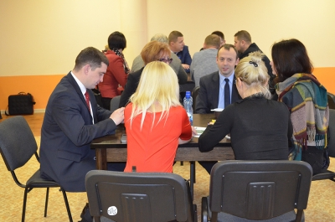

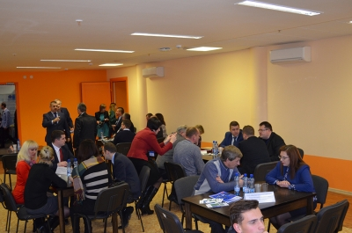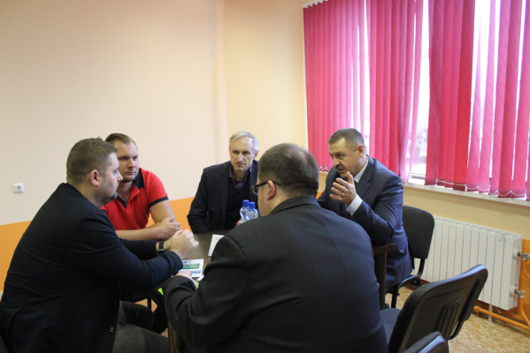

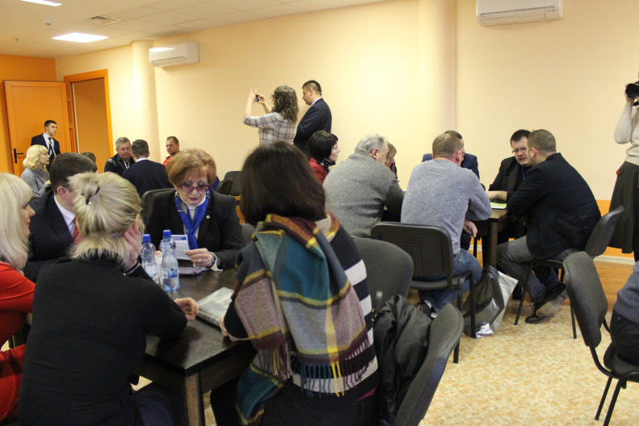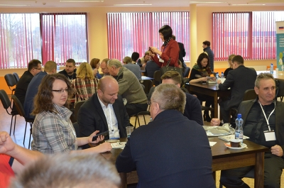

Работа биржи контрактов и субконтрактов

По результатам работы биржи кооперации и субконтрактации были подписаны следующие протоколы о намерениях сотрудничества:
- УО «Витебский государственный технологический университет» и ГО «Витебскпром».
Тема: Инновационные разработки - дизайн комплектов мебельной фурнитуры (для производства на ОАО «Витебский приборостроительный завод).
- УО «Витебский государственный технологический университет» и ГО «Витебскпром».
Тема: Дизайн комплектов мебели из массива, ЛДСП для кухни, гостиной, спальни, кафе в стиле «Ретро» (для производства на ОАО «Поставымебель», ОАО «Воропаевский ДОК».
- УО «Витебский государственный технологический университет» и ОАО «Поставымебель».
Тема: Инновационный дизайн современной кухни.
- УО Витебский государственный университет имени П.М.Машерова» и Вороновский сельский исполнительный комитет Витебского района Витебской области.
Тема: Геоинформационная система распространения инвазивных видов (колоний борщевика Сосновского) на территории Витебской области.
- УО Витебский государственный университет имени П.М.Машерова» и Коммунальное унитарное предприятие по оказанию услуг «Вороны-сервис».
Тема: Геоинформационная система распространения инвазивных видов (колоний борщевика Сосновского) на территории Витебской области.
- УО Витебский государственный университет имени П.М.Машерова» и ООО «Интеллектуальные технологии бизнеса»
Тема: приложение для смартфонов на базе андроид и вариантами возможного тренировочного процесса процесса на спортивной площадке.
Тема: Геоинформационная система распространения инвазивных видов (колоний борщевика Сосновского) на территории Витебской области.
- УО Витебский профессионально-технический колледж машиностроения имени М.Ф.Шмырева» и ООО «Стальтехнопром».
Тема: Разработка деталей для промышленных токарных станков с применением новых технологий.
- УО Витебский профессионально-технический колледж машиностроения имени М.Ф.Шмырева» и ОАО «Витстройтехмаш»
Тема: Разработка деталей (ролики для грузоподъемного механизма).
- УО Витебский профессионально-технический колледж машиностроения имени М.Ф.Шмырева» и НПЦ «Спецсистема».
Тема: крепежные детали для приборов учета пара, воды, конденсата.
- УО Витебский профессионально-технический колледж машиностроения имени М.Ф.Шмырева» и ООО «Витремсталь»
Тема: Разработка и изготовление деталей и запасных частей для производства оборудования для пищевой промышленности.
- Государственное учреждение «Администрация свободно-экономической зоны «Витебск» и СООО «БЕЛ-РУС ВУДС ПРОДУКС», соглашение о дальнейшем сотрудничестве.
- ГНУ «Институт биоорганической химии национальной академии наук Беларуси» и СПК «Ольговское»
Тема: Стимулятор роста и развития растений «ЭФАЛАМИН».

